Komputery są obecnie jednym z najważniejszych elementów współczesnego świata. Towarzyszą człowiekowi niemal w każdej dziedzinie życia – w nauce, pracy, komunikacji oraz rozrywce.
Pierwsze urządzenia służące do wykonywania obliczeń powstawały już wiele tysięcy lat temu. Jednym z najstarszych przykładów jest abakus, który umożliwiał wykonywanie prostych działań matematycznych. W kolejnych wiekach powstawały coraz bardziej zaawansowane maszyny liczące.
Pierwsze komputery elektroniczne zajmowały ogromne pomieszczenia i zużywały bardzo dużo energii. Z czasem dzięki rozwojowi technologii układy elektroniczne stawały się coraz mniejsze, szybsze i bardziej wydajne.
Polecenie 1
- Podziel tekst w taki sposób, aby drugi akapit znajdował się na nowej stronie. Nie używaj Enteru.
- Przejdz do zakładki UKŁAD a następnie rozwiń  i wybierz Strona.

Polecenie 2 – podział na kolumny
- Skopiuj tekst tak aby ponownie wszystkie jego części znajdowały się na jednej stronie.
- Zaznacz tekst, który chcesz podzielić na kolumny.
- Wybierz opcję podziału na kolumny (rozwiń to samo jak w przypadku podziału na strony).
- Podziel tekst na trzy kolumny.
Polecenie 3
- Zapisz wzory:
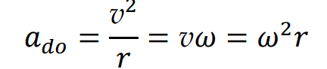
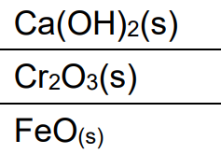

Polecenie
W dokumencie rozmowa_z_komputerem wprowadz układ dukolumnowy.

